# **BAB 4**

# **IMPLEMENTASI DAN EVALUASI**

## **Implementasi User Interface**

Gambar 4.1 sampai 4.7 menunjukan tampilan User Interface dari website yang telah dirancang. Gambar 4.1 merupakan halaman scrap. Halaman ini berfungsi untuk melakukan scraping tweet dari twitter dengan meminta inputan nama, tanggal mulai dan tanggal akhir tarik. Proses scraping ini dilakukan dengan menggunakan library python “snscrape”. Proses ini meminta inputan berupa query untuk dilakukan pencarian pada media sosial twitter, selanjutnya data akan dikembalikan dalam bentuk object berupa tanggal, dan tweet pengguna.

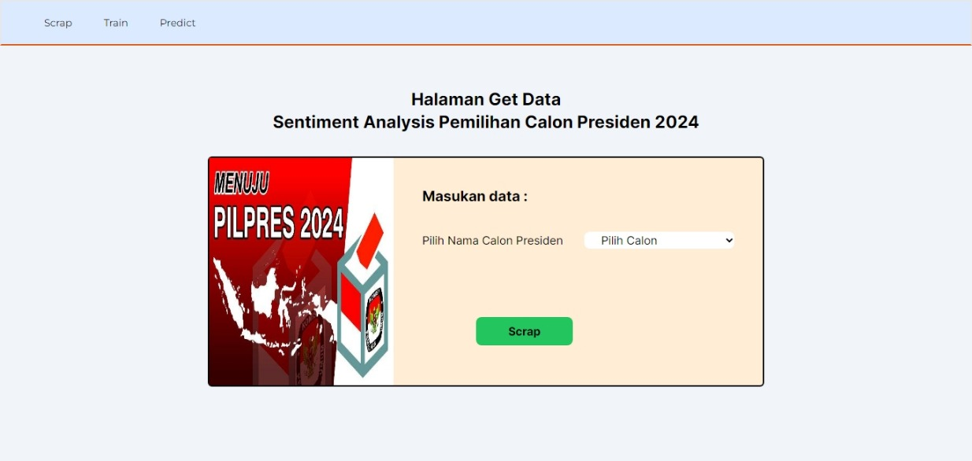

Gambar 4. 1 Gambar Tampilan Get Data

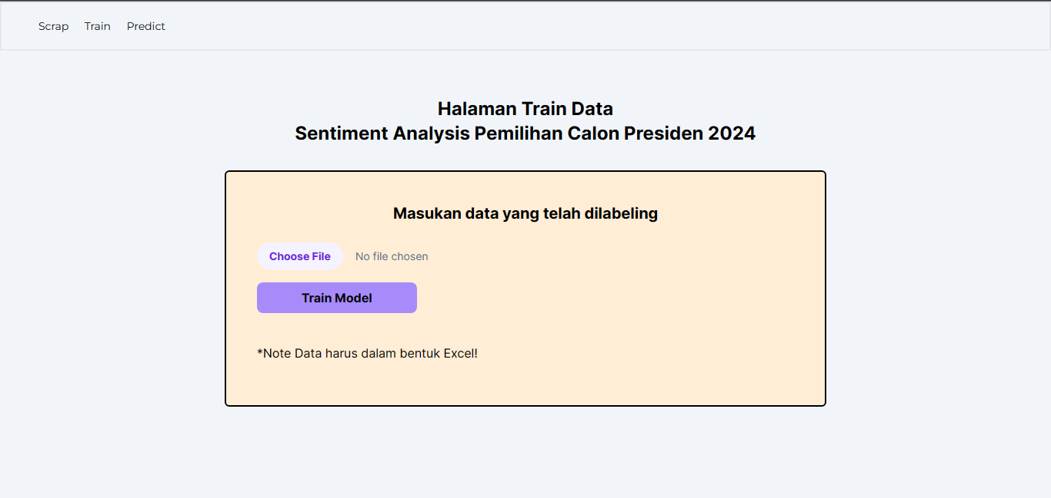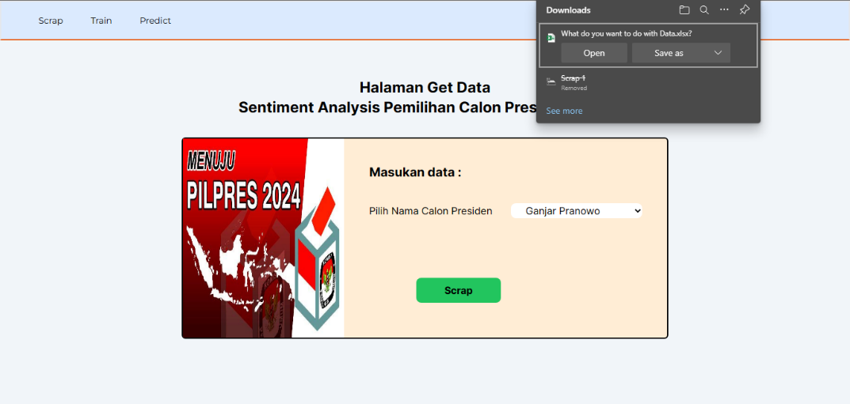Selanjutnya pada halaman train, halaman ini berfungsi untuk melatih model SVM dengan inputan berupa data excel dari data scrap yang telah ditarik sebelumnya. Data scrap tentunya harus sudah diisi label sebenarnya pada kolom "Sentiment”. Hasil dari halaman ini berupa tampilan grafik tentang fold terbaik beserta skornya, banyaknya prediksi dari data test tiap label, tabel confusion matrix dari fold terbaik, grafik hyperplane SVM yang sudah dilatih, wordcloud untuk kata terbanyak dari setiap label (Positif, Netral, Negatif).

Gambar 4. 2 Gambar Tampilan Get Data Download

Gambar 4. 3 Gambar Tampilan Train

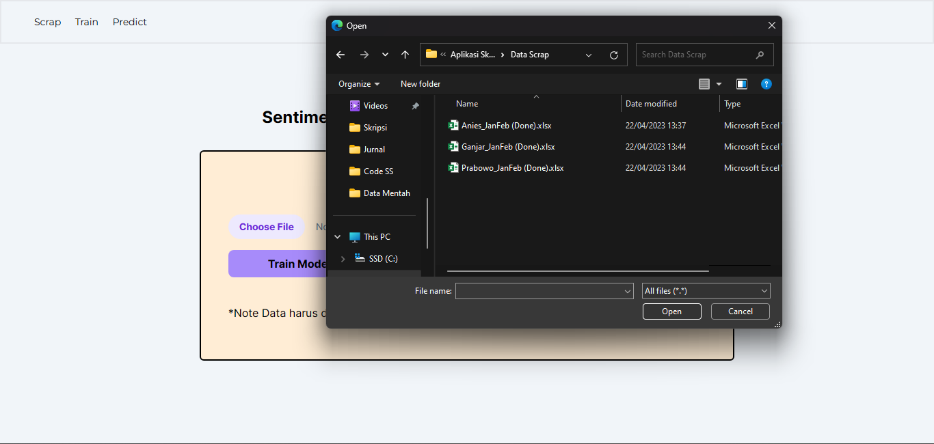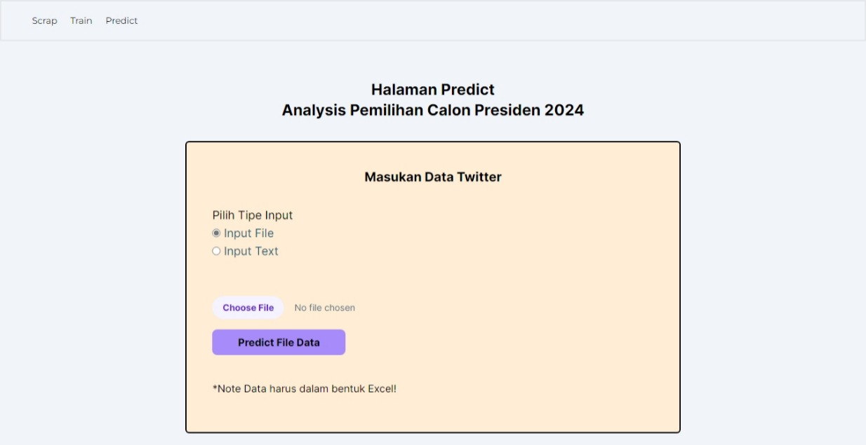Halaman predict berfungsi untuk menggunakan model yang telah dilatih, pada halaman ini inputan dapat berupa 2 tipe, yang pertama dengan menggunakan ekstensi file excel dengan data tweet pada kolom bernama “Tweet”, dan tipe kedua menggunakan text area. Pada cara kedua, user hanya perlu meng *copy* *paste* tweet atau langsung mengetiknya pada kolom yang disediakan. Output dari halaman ini adalah berupa grafik jumlah prediksi tiap label, wordcloud setiap label, dan file hasil prediksi model pada tipe input menggunakan file excel, dari hasil preprocessing beserta prediksi untuk input text.

Gambar 4. 4 Gambar Tampilan Train Upload File

Gambar 4. 5 Gambar Tampilan Predict

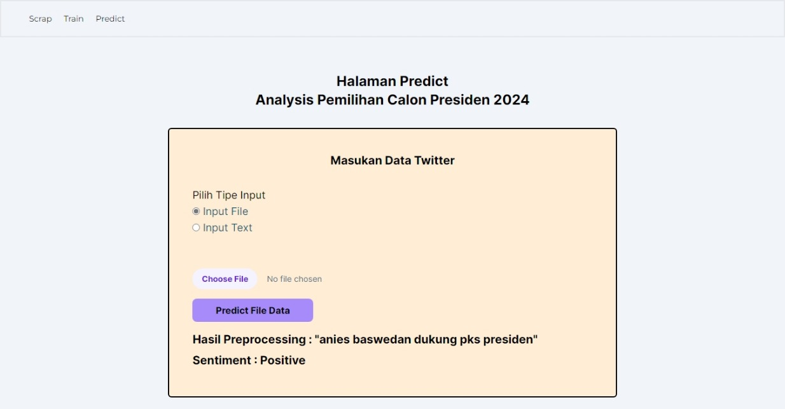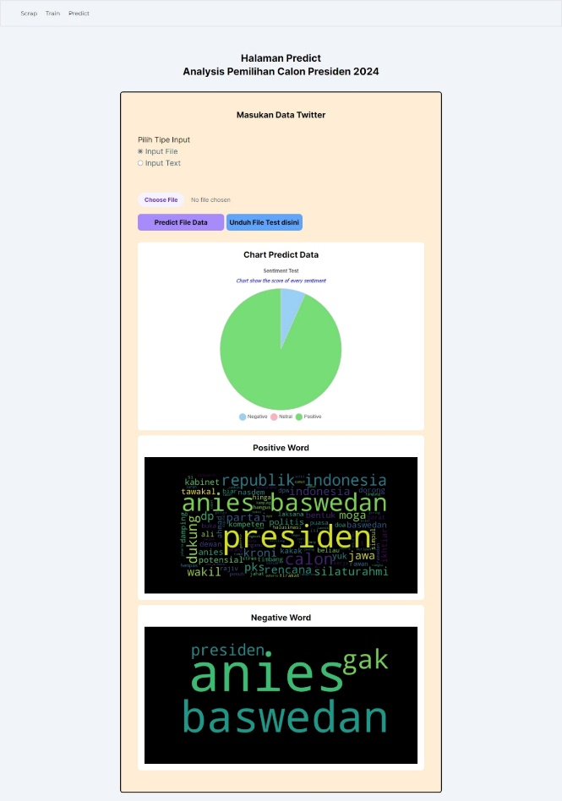

Gambar 4. 6 Gambar Tampilan Predict Input Text

Gambar 4. 7 Gambar Tampilan Predict Input File

## **Implementasi Metode dan Algoritma**

Implementasi algoritma SVM (Support Vector Machine) dilakukan persis seperti yang dilampirkan pada bab 3 subbab perancangan proses, pembangunan sistem SVM diawali dengan tahap pembersihan data, lalu transformasi data kedalam bentuk numerik, lalu dilakukan pelatihan model dengan pembagian data split 10:90 dengan metode 10-Fold Cross Validation, dan diuji model terbaik dengan mengambil nilai f1-score dengan metode Confusion Matrix.

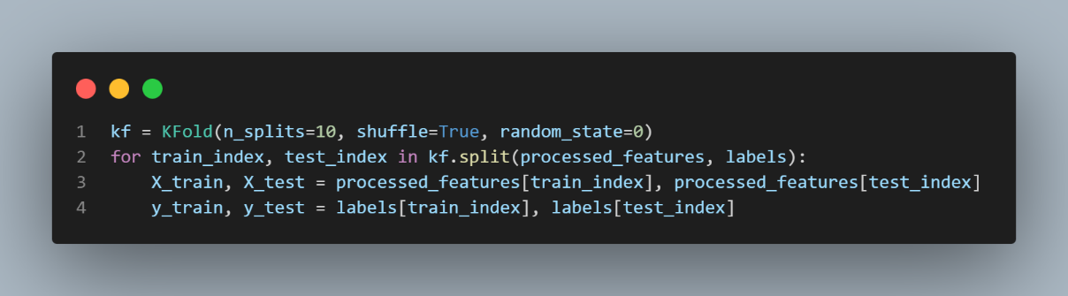Tahap pertama dalam melakukan train model setelah melakukan pembersihan data adalah melakukan data split yang ditunjukan pada gambar … Dimana data displit secara acak secara 10 fold melalui fungsi KFold dengan n_splits sebagai jumlah fold dan shuffle sebagai parameter acak.

Gambar 4. 8 Gambar Split Data dengan K-Fold Cross Validation

Lalu kita lakukan transformasi data menjadi bentuk numerik dengan menggunakan metode TF-IDF dan train kedalam model SVM dengan kernel RBF. Pada objek TfidfVectorizer. Lalu penggunaan Pipeline ditujukan agar model yang disimpan nantinya akan memuat train dari vectorizers dan juga train dari model SVM saat akan disimpan dan dipanggil pada halaman lain. Lalu dilakukan train pada Pipeline dengan parameter X_train dan y_train. Train disini dilakukan pada 2 method yaitu tf-idf dan SVM. Selanjutnya dilakukan predict pada model dan label prediksi disimpan pada variabel y_predict.

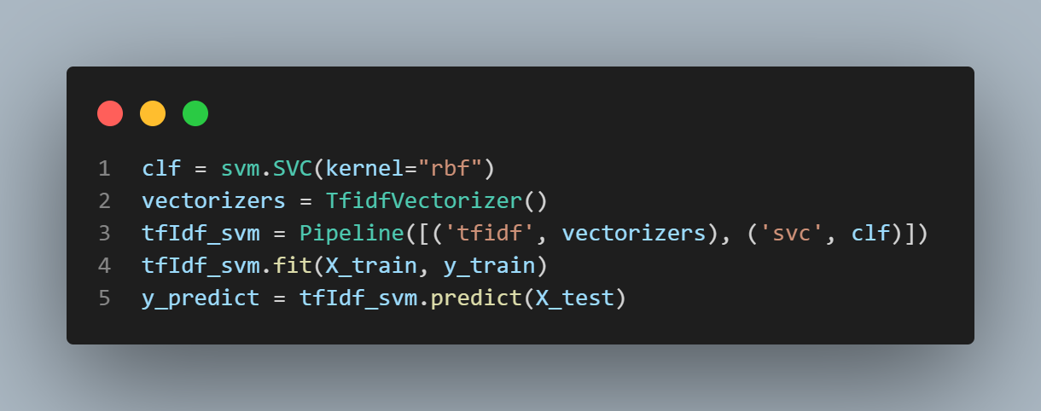Setelah itu dilakukan perhitungan jumlah masing-masing label beserta term apa yang dimuat pada label tersebut. Pengimplementasian ada pada gambar 4.10. Hal ini dilakukan untuk ditampilkan pada grafik dan wordcloud nantinya

Gambar 4. 9 Gambar Pembobotan dan Train Mesin

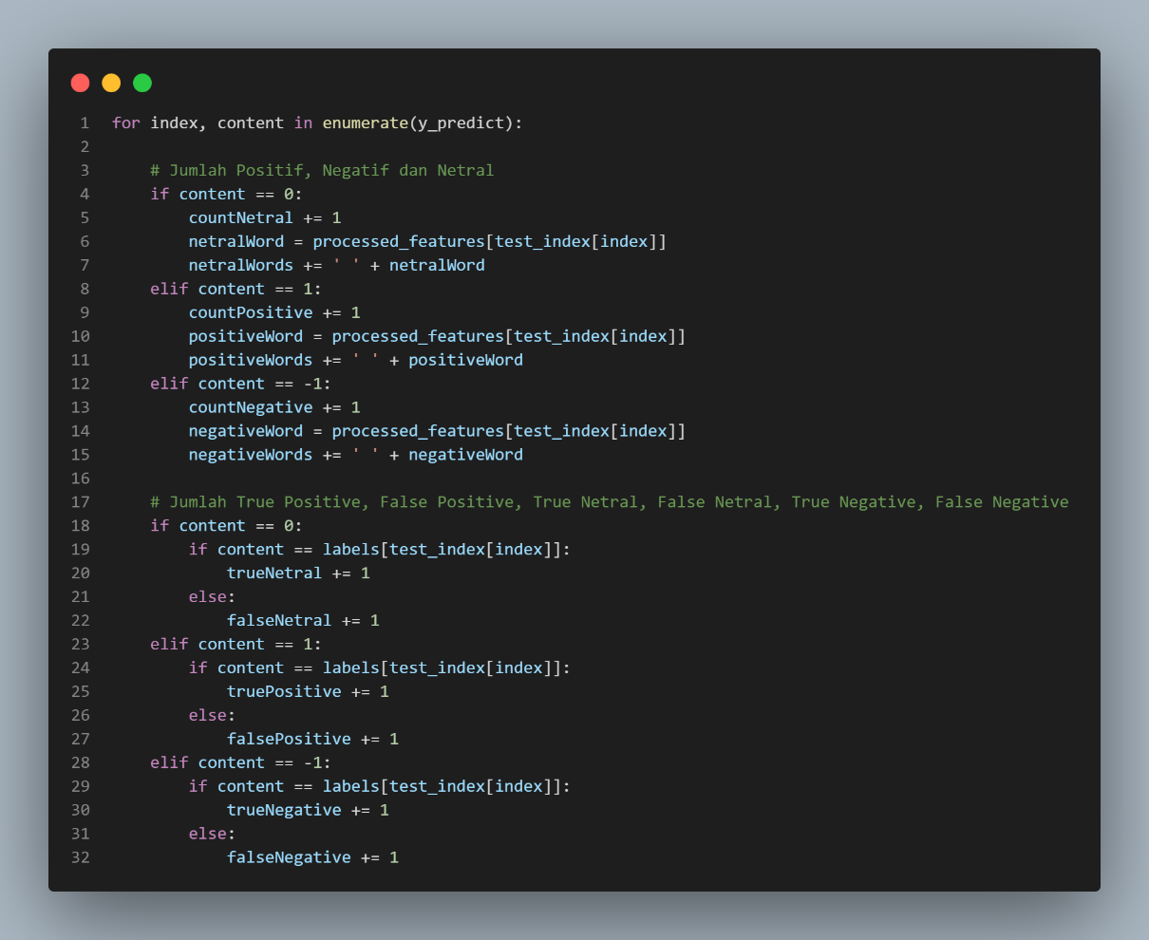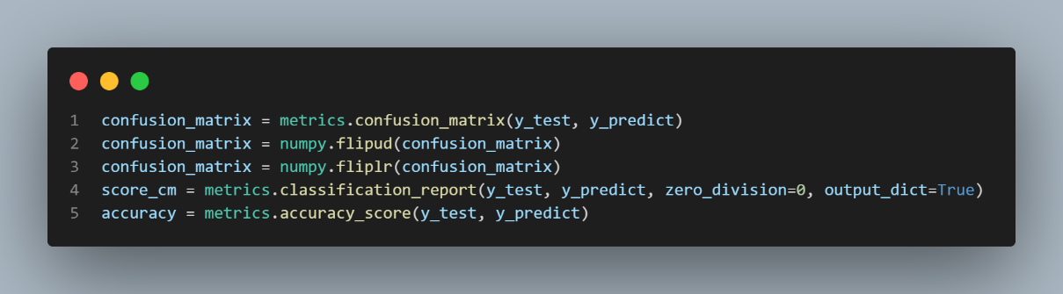Selanjutnya, setelah semua proses train SVM dijalankan, maka fungsi ini akan menghasilkan confusion matrix berdasarkan y_predict dan y_test (label sebenarnya), dan score pada model. Score ini dihitung berdasarkan jumlah label yang diprediksi dengan label test.

Gambar 4. 10 Gambar Tampilan Persiapan Data

Gambar 4. 11 Gambar Implementasi Confusion Matrix

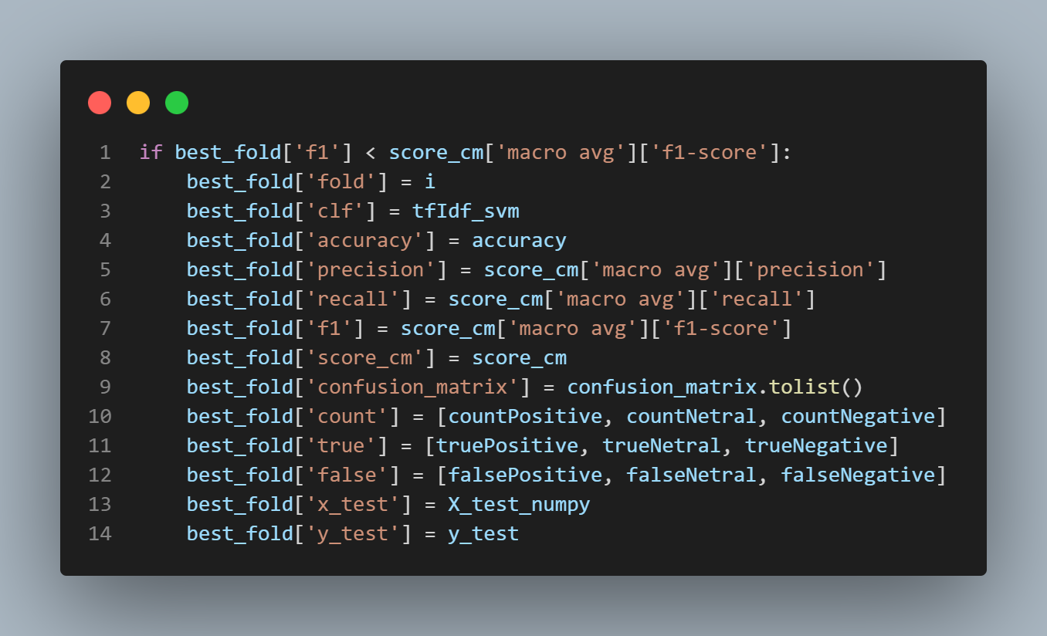Lalu data score akan dibandingkan fold terbaiknya berdasarkan nilai f1 dan disave dalam 1 variable bernama best_fold yang akan memuat semua data yang ada dalam sebuah fold tersebut, data tersebut antara lain f1-score, accuracy, model, precision, recall, confusion matrix, jumlah prediksi per label, jumlah prediksi salah dan benar, x_test dan y_test. Fold terbaik ditentukan berdasarkan f1-score saat data False Negative (FN) dan False Positive (FP) sangat tidak mendekati [19].

Gambar 4. 12 Gambar Pencarian Fold Terbaik berdasarkan f1-score

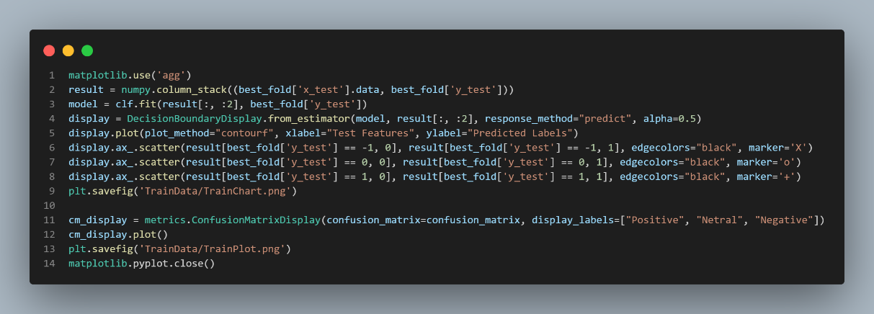Data y_test dan y_predict diolah menjadi confusion matrix pada gambar 4.13 dengan fungsi ConfusionMatrixDisplay. Juga hyperplane SVM dibentuk menggunakan DecisionBoundaryDisplay dengan data sumbu X yaitu fitur pada data test dan sumbu Y merupakan label prediksi pada data test.

Gambar 4. 13 Gambar Plot Confusion Matrix dan Hyperplane SVM

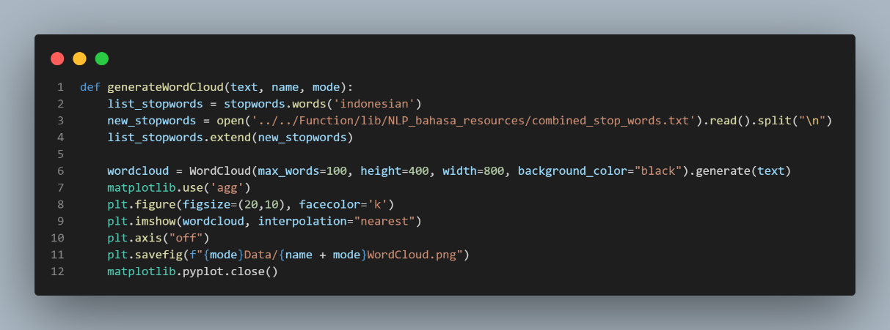Langkah selanjutnya adalah menyimpan data pada gambar 4.10 menjadi Wordcloud yang diimplementasikan melalui fungsi generateWordCloud pada gambar 4.14 Wordcloud dibatasi dengan maksimal 100 kata dengan tinggi 400px dan lebar 800px. Lalu semua akan di plot menggunakan interpolasi nearest agar huruf pada setiap kata tidak ada yang diperhalus dengan blur.

Gambar 4. 14 Gambar Implementasi WordCloud

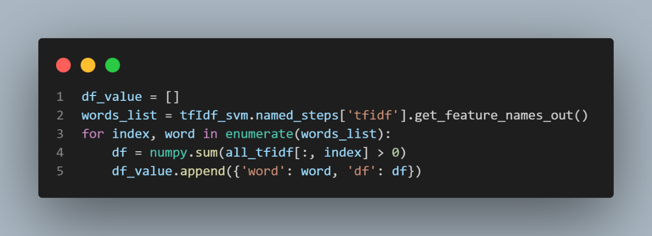Data terakhir yang harus disiapkan pada step train ini adalah tabel DF (Data Frequency) yang diimplementasikan pada gambar 4.15 lalu tfidf_svm.named_steps[‘tfidf’] mengambil element pada Pipeline yang sudah di train untuk dapat divisualisasikan setiap termnya dengan menggunakan fungsi get_features_names_out.

Gambar 4. 15 Gambar Implementasi Tabel DF

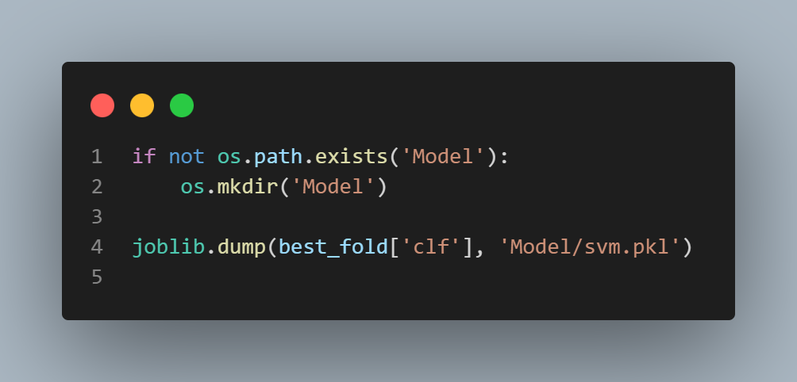Lalu model yang sudah ditrain dan ditentukan yang terbaik oleh f1-score akan disimpan menggunakan library joblib.

Gambar 4. 16 Gambar Save Model

## **Pengujian Sistem**

Subbab ini menjelaskan bagaimana hasil proses training dengan mencari model dengan fold terbaik, dilanjutkan dengan analisa keterkaitan hasil prediksi model dengan menggunakan Pearson Moment Product Correlation.

### **Hasil Train Model**

Data train diambil dari dataset training sebanyak 15 data calon Anies Baswedan dari dataset sebanyak 283 data test. Data hasil training ditampilkan pada tabel 4.1.

Tabel 4. 1 Tabel Sample Data Test dari Dataset Anies Baswedan

|  |  |  |  |
| --- | --- | --- | --- |
| No | Tweet | Predict | Actual |
| 1 | Kita Butuh Pemimpin Yang Benar-benar Cakap, Paham Masalah, Dan Berpihak Pada Rakyat. 2024 Anies Baswedan Presiden RI 🇮🇩 | 1 | 1 |
| 2 | ANIES BASWEDAN PRESIDEN RI 2024 | 1 | 1 |
| 3 | Survey menyatakan warga Jakarta puas kinerjanya Anies Baswedan.Atas dasar itulah Rakyat menilai Anies pantas jadi Presiden PD 2924. | 1 | 1 |
| 4 | Dukung Anies Baswedan untuk Presiden RI ke VIII di pemilu 2024 | 1 | 1 |
| 5 | RELAWAN DPD Kabupaten Bangkalan mengajak seluruh komponen bangsa untuk mengusung Bapak Anies Baswedan sebagai calon presiden tahun 2024,” Dr H Engkun Iskandar membacakan pernyataan deklarasi. | 1 | 1 |
| 6 | Semoga Selalu sehat dan panjang umur, supaya 2024 nanti bisa menghadiri acara pelantikan Anies Baswedan sebagai presiden RI. Aamiin | 1 | 1 |
| 7 | Anies Baswedan Presiden!!!! MERDEKA!! 👍👍 | 1 | 1 |
| 8 | Mengerikan kalau Anies Baswedan jadi Presiden. Maka HTI dan FPI akan bangkit lagi dan meminta rehabilitasi. Buntutnya, mereka eksis kembali gelar demo ala 212 berjilid-jilid. | -1 | -1 |
| 9 | Nauzubillah gobloknya ... Pilpres 2024, InsyaAllah Anies Baswedan Presiden RI 🇮🇩 | 1 | 1 |
| 10 | Dr H Engkan Iskandar Pimpin Deklarasi Relawan Dukung Anies Baswedan Presiden | 1 | 1 |
| 11 | Inilah mantan Goodbener DKI pak Anies Baswedan, Calon Presiden RI yg sangat toleran thd umat beragama non muslim, dan yg terpenting tdk hobi nonton bokep sprti capres idolanya si densi alias 🤪 | 1 | 1 |
| 12 | Tetap akan kalah sama Anies Baswedan insyaallah jadi presiden RI | 1 | 1 |
| 13 | In sha Allah Pak Anies Baswedan, akan jadi Presiden, semangat Pak Anies... Harkat martabat mu tak akan jatuh, hanya karna di caci di maki, di hina oleh siapa pun 😇 | 1 | 1 |
| 14 | Ketika masyarakat yakin bahwa Anies adalah satu2 calon presiden yang bisa mensejahterakan rakyat Indonesia maka keyakinan itu dibuktikan bersama. Pilih Anies Baswedan! | 1 | 1 |
| 15 | Anies Baswedan presiden RI 2024 | 1 | 1 |

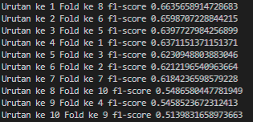Hasil Train tersebut diambil berdasarkan model terbaik dengan kernel RBF pada fold ke 8 dengan hasil sebagai berikut:

Gambar 4. 17 Gambar f1-score Anies Baswedan

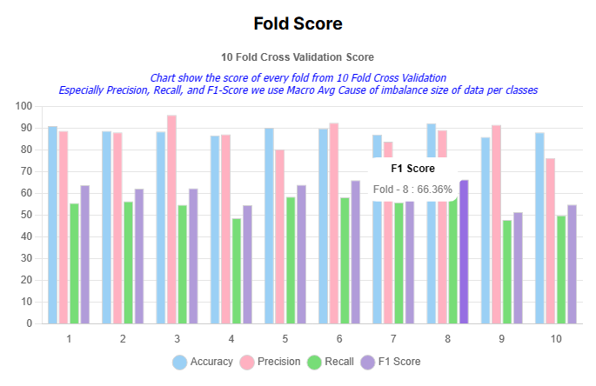Score tiap fold juga ditampilkan dalam bentuk grafik seperti pada gambar 4.18 dengan f1-score tertinggi pada angka 66,36%

Gambar 4. 18 Grafik Score setiap Fold Anies Baswedan

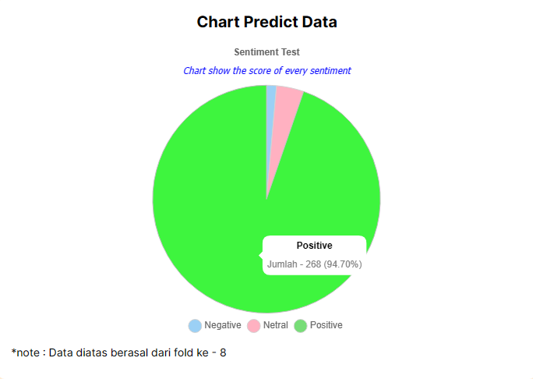Lalu dari hasil train tersebut, didapat bahwa prediksi sebesar 268 label positif, 11 label netral, dan 4 label negatif.

Gambar 4. 19 Grafik Pie Jumlah Tiap Sentiment Anies Baswedan

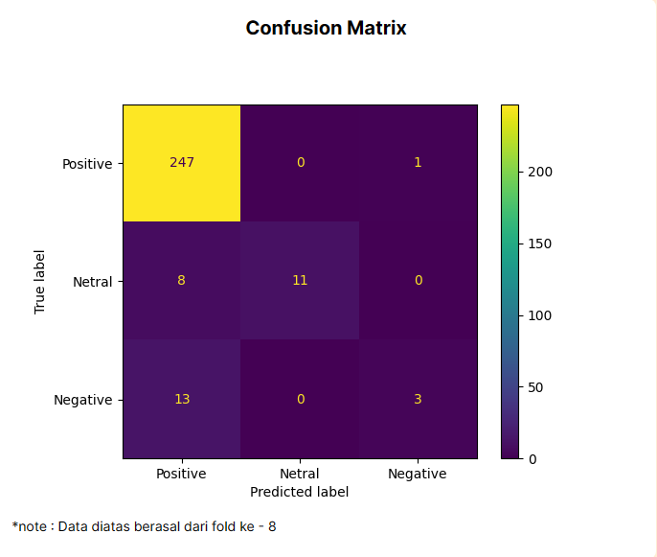Lalu confusion matrix dari proses train ini menunjukan tabel dengan nilai True Positive 247, True Netral 11, True Negative 3, False Positive 21, False Netral 0, dan False Negative 1.

Gambar 4. 20 Confusion Matrix Anies Baswedan

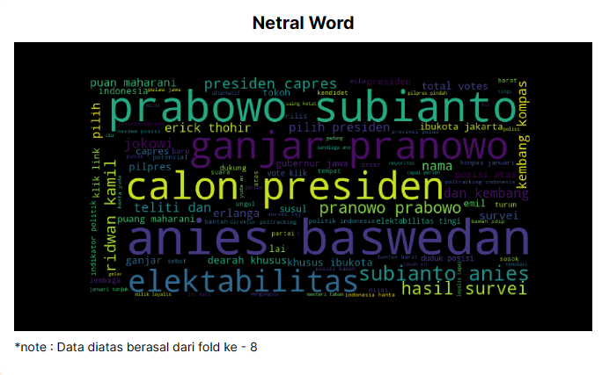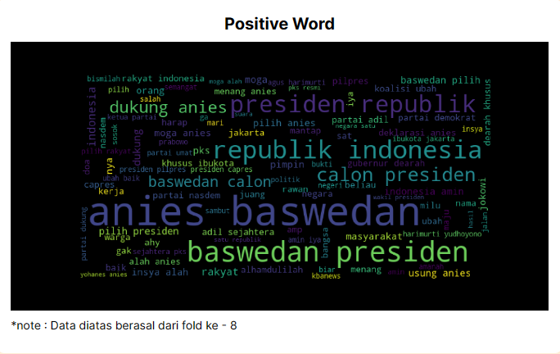Juga didapat wordcloud untuk kata positif, netral, dan negatif sebagai berikut:

Gambar 4. 21 Gambar WordCloud Positif Anies Baswedan

Gambar 4. 22 Gambar WordCloud Netral Anies Baswedan

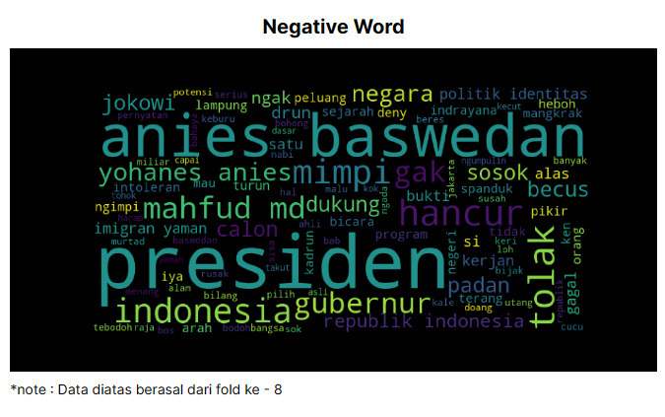Data train selanjutny diambil dari dataset training sebanyak 15 data calon Ganjar Pranowo dari dataset sebanyak 370 data test. Data hasil training ditampilkan pada tabel 4.2.

Gambar 4. 23 Gambar WordCloud Negatif Anies Baswedan

Tabel 4. 2 Tabel Sample Data Test dari Dataset Ganjar Pranowo

|  |  |  |  |
| --- | --- | --- | --- |
| No | Tweet | Predict | Actual |
| 1 | JANGAN SAMPAI GANJAR PRANOWO JADI PRESIDEN RI!  Bisa2 Indonesia jadi tol laut. Bisa2 rakyat Indonesia dibikin miskin semua karena kebanjiran terus, susah cari makan, duit abis buat betulin rumah dan harta benda yang kebajiran! | -1 | -1 |
| 2 | Presiden RI : Ganjar Pranowo Gub. DKI : Heru Gub. Jateng : Gibran Walkot Solo :Kaesang  Ini lebih masuk akal dan berjenjang untuk kemajuan dan kaderisasi Pemimpin RI berikutnya. | 1 | 1 |
| 3 | sukses selalu untuk Pak Ganjar Pranowo semoga bisa menjadi Presiden RI Ke-8 amiin | 1 | 1 |
| 4 | Emang pantas jadi presiden. Luar biasa nih pak Ganjar Pranowo | 1 | 1 |
| 5 | Gubernur Ganjar Pranowo melantik Hevearita G Rahayu sebagai Wali Kota Semarang, sisa masa jabatan 2021-2026, di Grhadhika Bhakti Praja. Pelantikan dihadiri Presiden RI kelima, Megawati Soekarnoputri.   | Greek | Cancelo | Indonesia Terus Maju | 1 | 1 |
| 6 | Gubernur Jawa Tengah Ganjar Pranowo melantik Hevearita G Rahayu sebagai Wali Kota Semarang, sisa masa jabatan 2021-2026, di Grhadhika Bhakti Praja. Pelantikan dihadiri Presiden RI kelima, Megawati Soekarnoputri.   | Greek | Cancelo | Indonesia Terus Maju | 1 | 1 |
| 7 | Komunitas Sopir Truk DKI Jakarta Dukung Ganjar Pranowo Menjadi Presiden RI 2024 &amp; 2029 | 1 | 1 |
| 8 | Gelombang Besar Dukungan Ganjar Pranowo di Kota Pekalongan, Jawa Tengah, Sinyal Kuat Presiden 2024. | 1 | 1 |
| 9 | Satu lagi, komunitas yang dukung Ganjar Pranowo . Komunitas Sopir Truk DKI Jakarta  Perkuat konsolidasi dalam menjaring dukungan bagi Ganjar Pranowo sebagai Presiden RI 2024 – 2029  . | 1 | 1 |
| 10 | Ketua Umum Kadin, ditengarai tengah berambisi menjadi menteri jika nanti Ganjar Pranowo terpilih menggantikan Joko Widodo sebagai presiden | 1 | 1 |
| 11 | Pak Ganjar Pranowo sosok pemimpin hebat yg pantas untuk menjadi Presiden RI | 1 | 1 |
| 12 | Alhamdulillah semoga pak Ganjar Pranowo menjadi presiden Indonesia | 1 | 1 |
| 13 | Beredar Kabar PDIP Resmi Usung Ganjar Pranowo dan Khofifah di Pilpres, Ini Faktanya: Beredar kabar yang menyebutkan PDIP resmi mengusung Ganjar Pranowo sebagai calon presiden atau Capres dan Khofifah Indar… | 1 | 1 |
| 14 | selalu mendukung Pak Ganjar Pranowo untuk menjadi Presiden RI | 1 | 1 |
| 15 | semoga pak Ganjar Pranowo menjadi presiden Indonesia | 1 | 1 |

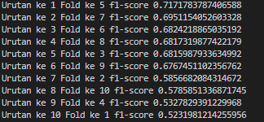Hasil Train tersebut diambil berdasarkan model terbaik dengan kernel RBF pada fold ke 5 dengan hasil sebagai berikut:

Gambar 4. 24 Gambar f1-score Ganjar Pranowo

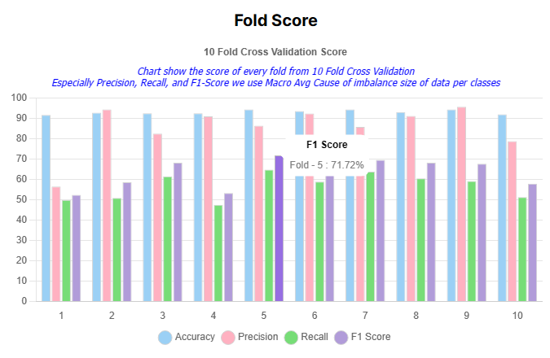Score tiap fold juga ditampilkan dalam bentuk grafik seperti pada gambar 4.25 dengan f1-score tertinggi pada angka 71,72%

Gambar 4. 25 Grafik Score setiap Fold Ganjar Pranowo

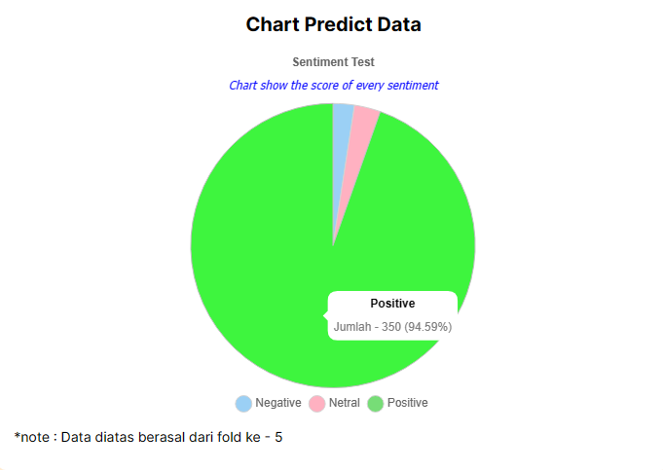Lalu dari hasil train tersebut, didapat bahwa prediksi sebesar 350 label positif, 11 label netral, dan 9 label negatif.

Gambar 4. 26 Grafik Pie Jumlah Tiap Sentiment Ganjar Pranowo

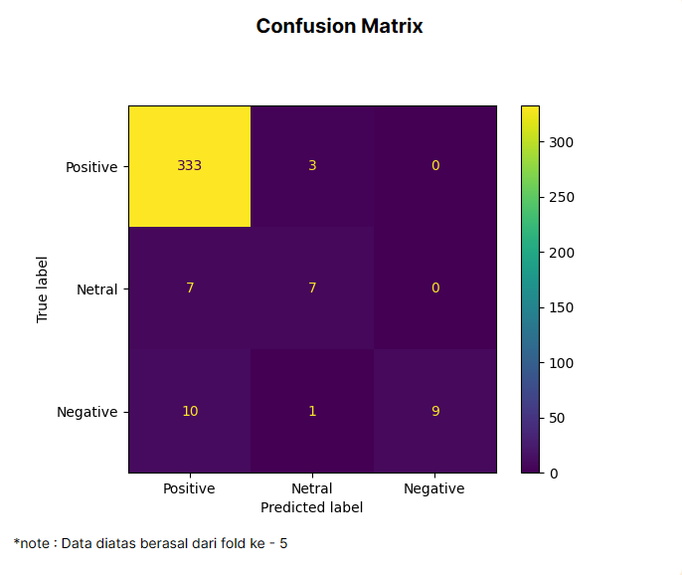Lalu confusion matrix dari proses train ini menunjukan tabel dengan nilai True Positive 333, True Netral 7, True Negative 9, False Positive 17, False Netral 4, dan False Negative 0.

Gambar 4. 27 Confusion Matrix Ganjar Pranowo

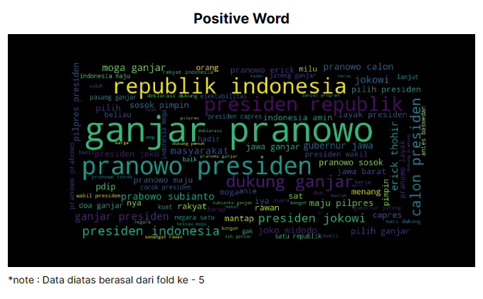Juga didapat wordcloud untuk kata positif, netral, dan negatif sebagai berikut:

Gambar 4. 28 Gambar WordCloud Positif Ganjar Pranowo

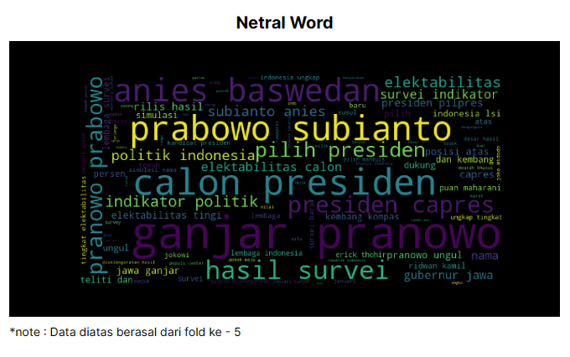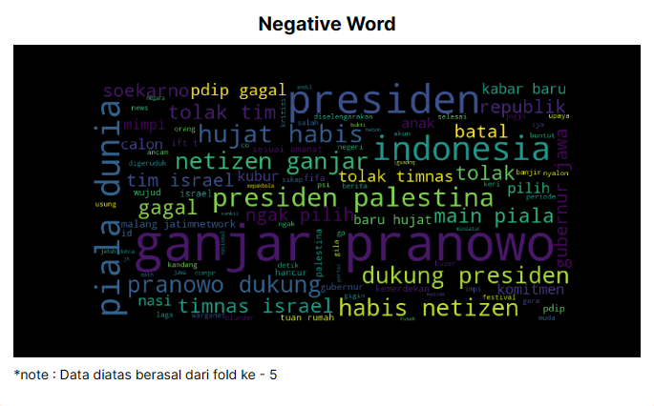

Gambar 4. 29 Gambar WordCloud Netral Ganjar Pranowo

Gambar 4. 30 Gambar WordCloud Negatif Ganjar Pranowo

Data train selanjutny diambil dari dataset training sebanyak 15 data calon Prabowo Subianto dari dataset sebanyak 388 data test. Data hasil training ditampilkan pada tabel 4.3.

Tabel 4. 3 Tabel Sample Data Test dari Dataset Prabowo Subianto

|  |  |  |  |
| --- | --- | --- | --- |
| No | Tweet | Predict | Actual |
| 1 | Prabowo Subianto Ngarep Omongan Gus Dur jadi Kenyataan, jadi Presiden di Usia Tua - RMOL | -1 | -1 |
| 2 | Prabowo Subianto: Prabowo Subianto Ngarep Omongan Gus Dur jadi Kenyataan, jadi Presiden di Usia Tua - RMOL | -1 | -1 |
| 3 | Tetap Prabowo Subianto presiden Republik Indonesia 2024 | 1 | 1 |
| 4 | Sandiaga Uno mengungkapkan ada perjanjian atau kesepakatan antara Ketua Umum Partai Gerindra Prabowo Subianto dengan Anies Baswedan terkait pemilihan presiden (pilpres).  capres2024  pemilu2024  dekade08  mendingprabowo | 0 | 0 |
| 5 | emak-emak berharap bapak prabowo menjadi presiden,” tutupnya  Prabowo Subianto | 1 | 1 |
| 6 | Ketua PD Tidar Sumut ini menyampaikan bahwa hingga saat ini di setiap kunjungannya ke masyarakat dalam menjalankan tugas kedewanan emak-emak menyampaikan harapan dan aspirasi dukungan ke Menhan Prabowo Subianto agar bisa melanjutkan kepemimpinan Presiden Joko Widodo. | 1 | 1 |
| 7 | Emak-Emak Masih Idolakan Prabowo Subianto Jadi Presiden | 1 | 1 |
| 8 | emak-emak menyampaikan harapan dan aspirasi dukungan ke Menhan Prabowo Subianto agar bisa melanjutkan kepemimpinan Presiden Joko Widodo (Jokowi).  Prabowo Subianto | 1 | 1 |
| 9 | Presiden Jokowi Restu Prabowo Subianto Maju Pilpres 2024, Netizen: Prabowo-Ganjar Sangat Cocok - Metro Sulteng - Metro Sulteng | 1 | 1 |
| 10 | emak-emak menyampaikan harapan dan aspirasi dukungan ke Menhan Prabowo Subianto agar bisa melanjutkan kepemimpinan Presiden Joko Widodo (Jokowi).   Prabowo Subianto | 1 | 1 |
| 11 | "Emak-emak di Kota Medan tetap setia dan semakin sayang kepada pak prabowo, emak-emak berharap Bapak Prabowo menjadi presiden," tutupnya.  Prabowo Subianto | 1 | 1 |
| 12 | Sementara warganet lainnya menyampaikan kecupan itu bukti emak-emak di Medan mendukung Prabowo untuk maju sebagai Presiden 2024. "  Prabowo Subianto | 1 | 1 |
| 13 | Emak-emak di Kota Medan Dukung Prabowo Subianto Presiden 2024 - Tribun Timur | 1 | 1 |
| 14 | Emak-Emak Medan Doakan Prabowo Subianto saat Hadiri Acara Zikir: Sehat Terus Pak, Presiden-Presiden! - Sumut | 1 | 1 |
| 15 | Berita Prabowo : Partai Gerindra Buka Pintu Lebar Buat Putra Bungsu Presiden Jokowi, Kaesang Pangarep: Prabowo Subianto Percaya, Generasi Muda Membawa Perubahan dan Kemakmuran - | 1 | 1 |

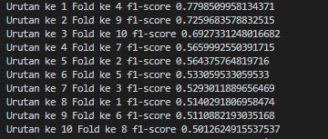Hasil Train tersebut diambil berdasarkan model terbaik dengan kernel RBF pada fold ke 4 dengan hasil sebagai berikut:

Gambar 4. 31 Gambar f1-score Prabowo Subianto

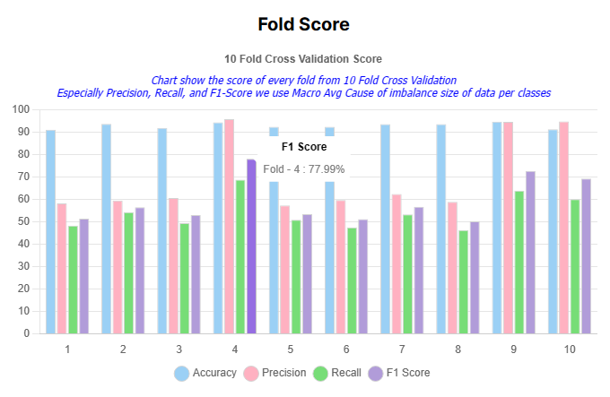Score tiap fold juga ditampilkan dalam bentuk grafik seperti pada gambar 4.32 dengan f1-score tertinggi pada angka 71,72%

Gambar 4. 32 Grafik Score setiap Fold Prabowo Subianto

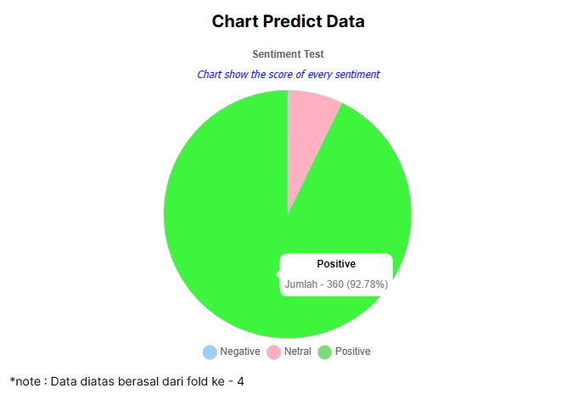Lalu dari hasil train tersebut, didapat bahwa prediksi sebesar 360 label positif, 27 label netral, dan 1 label negatif.

Gambar 4. 33 Grafik Pie Jumlah Tiap Sentiment Prabowo Subianto

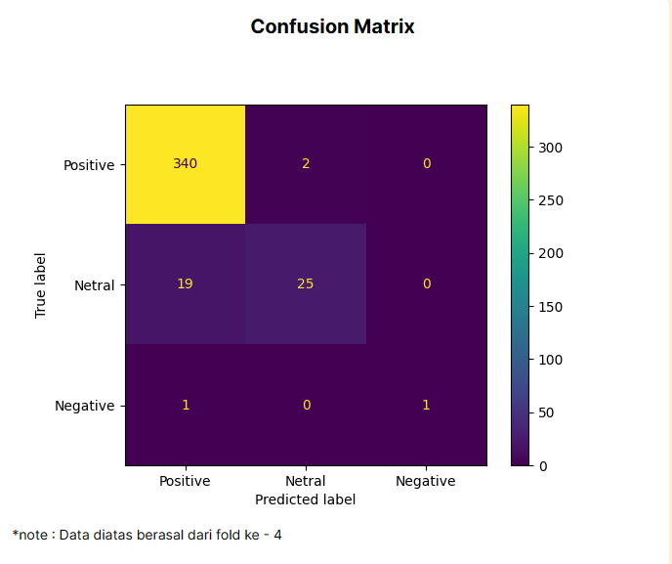Lalu confusion matrix dari proses train ini menunjukan tabel dengan nilai True Positive 340, True Netral 25, True Negative 1, False Positive 20, False Netral 2, dan False Negative 0.

Gambar 4. 34 Confusion Matrix Prabowo Subianto

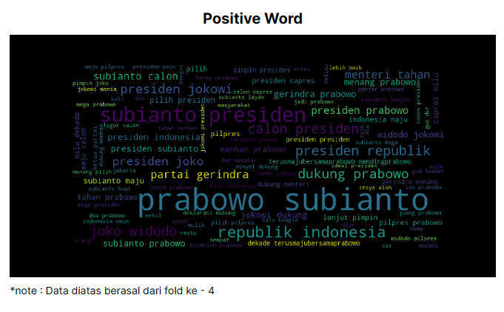Juga didapat wordcloud untuk kata positif, netral, dan negatif sebagai berikut:

Gambar 4. 35 Gambar WordCloud Positif Prabowo Subianto

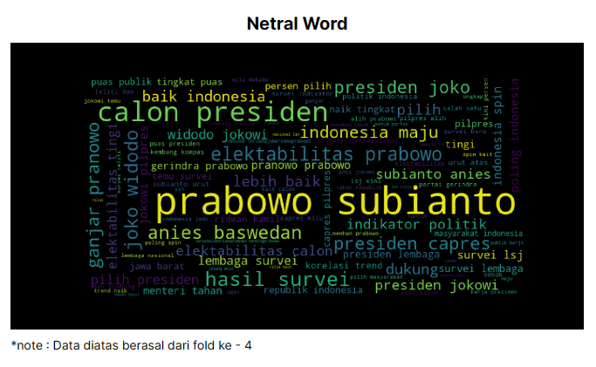

Gambar 4. 36 Gambar WordCloud Netral Prabowo Subianto

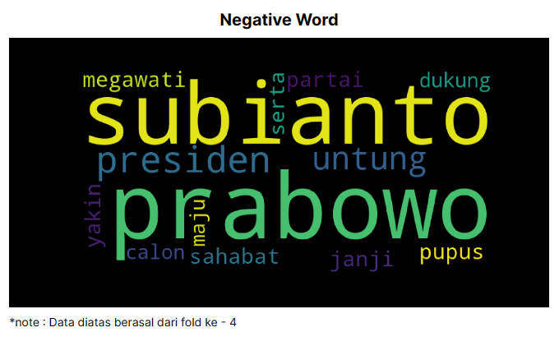

Gambar 4. 37 Gambar WordCloud Negatif Prabowo Subianto

### **Hasil Test Model**

Data Test diambil dari twitter berupa 15 baris data acak dengan keyword “Anies Baswedan Presiden” lalu dimasukan kedalam model yang sudah di train dan hasil prediksi mesin ditunjukan pada gambar 4.38 dan detailnya pada tabel 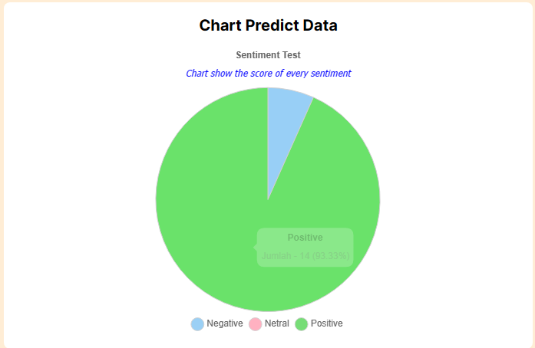4.4

Gambar 4. 38 Grafik Pie Sentiment Test Twitter Anies Baswedan

Tabel 4. 4 Tabel Datatest Twitter Anies Baswedan

|  |  |  |
| --- | --- | --- |
| No | Sentiment | Tweet |
| 1 | 1 | Kita Butuh Pemimpin Yang Benar-benar Cakap, Paham Masalah, Dan Berpihak Pada Rakyat.  2024 Anies Baswedan Presiden RI 🇮🇩 |
| 2 | 1 | ANIES BASWEDAN PRESIDEN RI 2024 |
| 3 | 1 | Survey menyatakan warga Jakarta puas kinerjanya Anies Baswedan.Atas dasar itulah Rakyat menilai Anies pantas jadi Presiden PD 2924. |
| 4 | 1 | Dukung Anies Baswedan untuk Presiden RI ke VIII di pemilu 2024 |
| 5 | 1 | RELAWAN DPD Kabupaten Bangkalan mengajak seluruh komponen bangsa untuk mengusung Bapak Anies Baswedan sebagai calon presiden tahun 2024,” Dr H Engkun Iskandar membacakan pernyataan deklarasi. |
| 6 | -1 | Semoga      Selalu sehat dan panjang umur, supaya 2024 nanti bisa menghadiri acara pelantikan Anies Baswedan sebagai presiden RI. Aamiin |
| 7 | 1 | Anies Baswedan Presiden!!!! MERDEKA!! 👍👍 |
| 8 | 1 | Mengerikan kalau Anies Baswedan jadi Presiden. Maka HTI dan FPI akan bangkit lagi dan meminta rehabilitasi. Buntutnya, mereka eksis kembali gelar demo ala 212 berjilid-jilid. |
| 9 | 1 | Nauzubillah gobloknya ... Pilpres 2024, InsyaAllah Anies Baswedan Presiden RI 🇮🇩 |
| 10 | 1 | Dr H Engkan Iskandar Pimpin Deklarasi Relawan Dukung Anies Baswedan Presiden |
| 11 | 1 | Inilah mantan Goodbener DKI pak Anies Baswedan, Calon Presiden RI yg sangat toleran thd umat beragama non muslim, dan yg terpenting tdk hobi nonton bokep sprti capres idolanya si densi alias 🤪 |
| 12 | 1 | Tetap akan kalah sama Anies Baswedan insyaallah jadi presiden RI |
| 13 | 1 | In sha Allah Pak Anies Baswedan, akan jadi Presiden, semangat Pak Anies... Harkat martabat mu tak akan jatuh, hanya karna di caci di maki, di hina oleh siapa pun 😇 |
| 14 | 1 | Ketika masyarakat yakin bahwa Anies adalah satu2 calon presiden yang bisa mensejahterakan rakyat Indonesia maka keyakinan itu dibuktikan bersama. Pilih Anies Baswedan! |
| 15 | 1 | Anies Baswedan presiden RI 2024 |

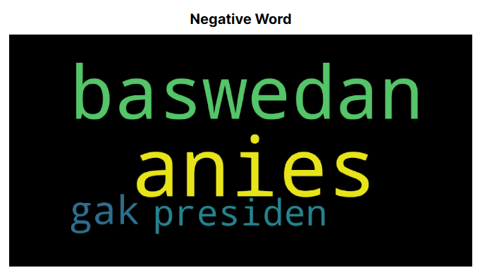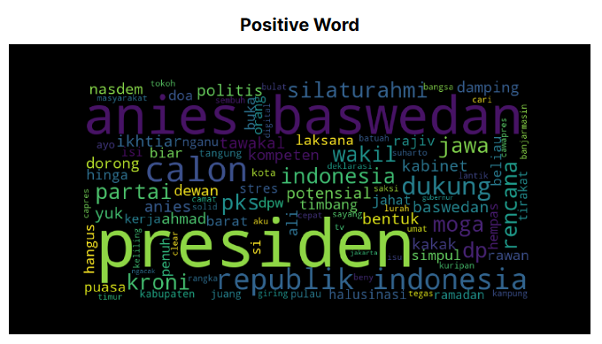Adapun wordcloud untuk kata positif dan negatif dari hasil prediksi diatas adalah sebagai berikut:

Gambar 4. 39 Gambar WordCloud Negatif Twitter Anies Baswedan

Gambar 4. 40 Gambar WordCloud Positif Twitter Anies Baswedan

**Selanjutnya Data Test diambil dari twitter berupa 15 baris data acak dengan keyword “Ganjar Pranowo Presiden” lalu dimasukan kedalam model yang sudah di train dan hasil prediksi mesin ditunjukan pada gambar 4.41 dan detailnya pada tabel 4.5

Gambar 4. 41 Grafik Pie Sentiment Test Twitter Ganjar Pranowo

Tabel 4. 5 Tabel Datatest Twitter Ganjar Pranowo

|  |  |  |
| --- | --- | --- |
| No | Sentiment | Tweet |
| 1 | -1 | Karena "Dosa" di Wadas, Netizen Tolak Calon Presiden dari PDIP, Ganjar Pranowo |
| 2 | 1 | Mari gunakan photo kalian di Twibbon dalam rangka mendukung Ganjar Pranowo sebagai Presiden Indonesia 2024-2029, Untuk membuat Twibbon mendukung Ganjar Pranowo sebagai Presiden Indonesia 2024-2029, ada beberapa langkah yang harus diikuti. Pembuatan Twibbon terbilang cepat dan… |
| 3 | 1 | Alasan PPP Dukung Ganjar Pranowo sebagai Calon Presiden 2024 |
| 4 | 1 | Ketua Umum PDIP Megawati Soekarnoputri resmi mengumumkan Ganjar Pranowo sebagai calon presiden dari PDIP pada Pemilu 2024 mendatang. |
| 5 | 1 | Ganjar Pranowo the next presiden Indonesia maju 🇮🇩💪🇮🇩 |
| 6 | 1 | Tidak ada yang salah Ganjar Pranowo suka sekali nonton Bokep, masalahnya jadi tak elok soal etika dan martabat karena sekarang Ganjar Pranowo seorang Capres. Jabatan Presiden itu harus bersih dan menjaga norma2 Budi Pekerti. #BongkarTPPUKorupsi349T #BongkarTPPUKorupsi349T |
| 7 | 1 | Mari gunakan photo kalian di Twibbon dalam rangka mendukung Ganjar Pranowo sebagai Presiden Indonesia 2024-2029, |
| 8 | 1 | Aktivis politik yang juga influencer serta konten kreator diberbagai platform sosial media, Tengku Zanzabella mendukung ganjar pranowo sebagai presiden di tahun 2024. Tengku Zanzabella menyebut Ganjar Pranowo adalah sosok tokoh yang sangat merakyat dan nasionalis |
| 9 | 1 | Ayo PAN dan GOLKAR mari merapat dan bergabung bersama² mendukung Ganjar Pranowo sbg calon Presiden. |
| 10 | 1 | Muslim Arbi: Oligarki dan Taipan akan Menjadikan Ganjar Pranowo sebagai Presiden Indonesia 2024! |
| 11 | 1 | GANJAR PRANOWO, calon Presiden 2024 pilihan PDI Perjuangan 👍 |
| 12 | 1 | SAH..... PPP, HANURA RESMI DUKUNG GANJAR PRANOWO PRESIDEN RI 2024. |
| 13 | 1 | Betul!! Harapan bangsa lndonesia adalah Ganjar Pranowo menjadi Presiden RI 2024. Sosok yang ramah dan dekat dgn masyarakatnya. #GanjarMenangTotal |
| 14 | 1 | Bismillah... Ganjar Pranowo Calon Presiden RI 2024 |
| 15 | 1 | Aktivis politik yang juga influencer serta konten kreator diberbagai platform sosial media, Tengku Zanzabella mendukung ganjar pranowo sebagai presiden di tahun 2024. *Semua Akan Ganjar Pada Waktunya 🤟Tetap solid dan Jangan Mau Diadu Domba ✊ |

Adapun wordcloud untuk kata positif dan negatif dari hasil prediksi diatas adalah sebagai berikut:

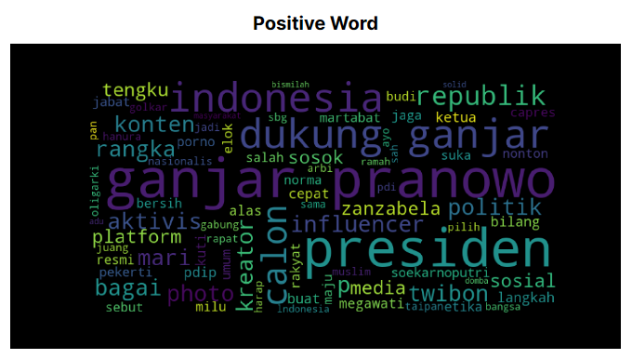

Gambar 4. 42 Gambar WordCloud Positif Twitter Ganjar Pranowo

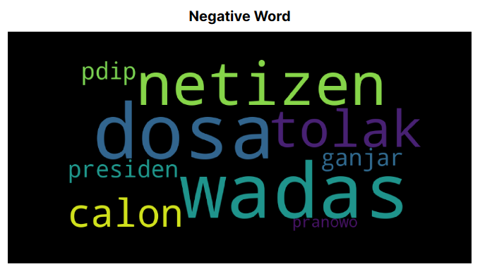

Gambar 4. 43 Gambar WordCloud Negatif Twitter Ganjar Pranowo

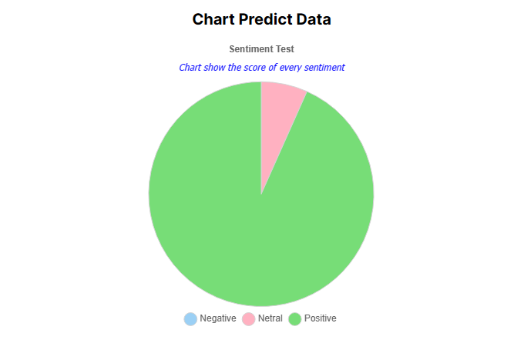Selanjutnya Data Test diambil dari twitter berupa 15 baris data acak dengan keyword “Prabowo Subianto Presiden” lalu dimasukan kedalam model yang sudah di train dan hasil prediksi mesin ditunjukan pada gambar 4.44 dan detailnya pada tabel 4.6

Gambar 4. 44 Grafik Pie Sentiment Test Twitter Prabowo Subianto

Tabel 4. 6 Tabel Datatest Twitter Prabowo Subianto

|  |  |  |
| --- | --- | --- |
| No | Sentiment | Tweet |
| 1 | 1 | Teriakan 'Presiden' Sambut Prabowo saat Tiba di Bandara Sumbar #PrabowoDicintaiMilenial #IkutPakde Prabowo Subianto |
| 2 | 1 | "Prabowo adalah capres Gerindra yang kita tetapkan melalui rapat pimpinan nasional. Menyebutkan bahwa calon presiden hanya tunggal, satu nama, namanya Prabowo Subianto. Calon presiden, bukan calon wakil presiden," kata Sekjen Gerindra, Ahmad Muzani. |
| 3 | 1 | Presiden Joko Widodo disebut-sebut ingin menduetkan Ganjar Pranowo dan Prabowo Subianto sebagai pasangan bakal calon presiden dan wakil presiden di Pemilu 2024.#newsupdate #news #update #text |
| 4 | 1 | Pak Prabowo Subianto tetap Calon Presiden. Insyaallah beliau Presiden RI 2024 Amiiin |
| 5 | 1 | Sementara dari simulasi 3 nama calon Presiden paling populer, jika pemilihan Presiden diadakan sekarang, yang akan dipilih sebagai Presiden oleh responden lagi-lagi adalah Prabowo Subianto (32.7%). |
| 6 | 1 | Sejauh ini, baru Partai Gerindra dan Partai Kebangkitan Bangsa (PKB) yang menyatakan mendukung Prabowo Subianto maju di kontestasi Pemilihan Presiden (Pilpres) 2024. #PrabowoDicintaiMilenial |
| 7 | 1 | http://GELORA.CO - Menteri Pertahanan RI Prabowo Subianto mengaku bahwa dirinya sudah mengantongi beberapa nama yang berpotensi mendampinginya di pemilu 2024. Seperti diketahui, #PrabowoSubianto telah ditetapkan sebagai calon presiden (capres) dari partainya Gerindra.… |
| 8 | 1 | Kendati demikian, Prabowo Subianto sudah punya kriteria sosok calon wakil presiden atau cawapres yang dapat mendampinginya di Pilpres 2024 mendatang. #PrabowoDicintaiMilenial |
| 9 | 1 | All in Prabowo Subianto For Presiden |
| 10 | 1 | PRABOWO SUBIANTO DAN ERICK THOIR 100% PRESIDEN DAN WAKIL PRESIDEN 2924 MENANG.... BRAVO 🙏🙏🙏🙏🙏🙏🙏🙏💜💜💜💜💜💜💜💜💜✌✌✌✌⚽⚽⚽⚽⚽👈👈👈 |
| 11 | 1 | Pasti lihat, Prabowo Subianto cuma beliau seorang calon presiden yang matang dan paling hebat. |
| 12 | 1 | Cocok banget ki setuju Presiden Prabowo Subianto Wapres Ganjar Pranowo |
| 13 | 1 | Rakyat setuju, Prabowo Subianto sebab beliau satu2nya calon presiden yg terbaik dan paling diakui. |
| 14 | 0 | Elektabilitas calon presiden Partai Gerindra Prabowo Subianto terus meningkat. Dalam simulasi tiga nama, survei PRC tergambar, 35,6% responden menegaskan akan memilih Prabowo sebagai presiden jika Pilpres digelar saat ini. |
| 15 | 1 | Statement Bapak Presiden ini menguatkan dan memperjelas bahwa beliau menginginkan dan mendukung Bapak H. Prabowo Subianto untuk menjadi Presiden Rapublik Indonesia selanjutnya. |

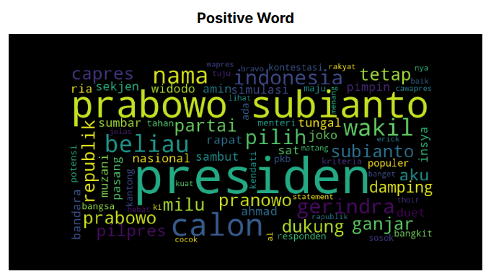Adapun wordcloud untuk kata positif dan netral dari hasil prediksi diatas adalah sebagai berikut:

Gambar 4. 45 Gambar WordCloud Positif Twitter Prabowo Subianto

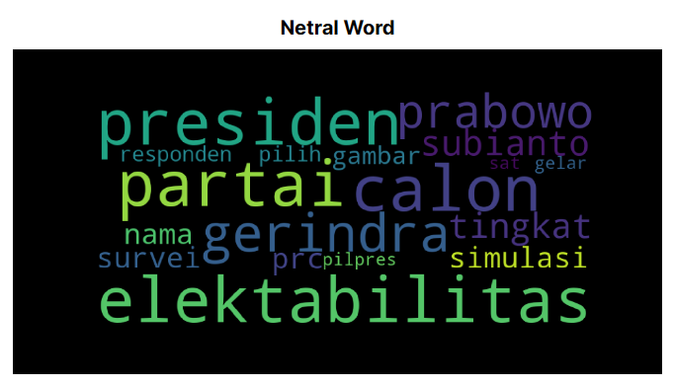

Gambar 4. 46 Gambar WordCloud Netral Twitter Prabowo Subianto

### **Pearson Moment Product Correlation**

Pearson Moment Product Correlation atau disebut Correlation digunakan untuk mencari koefisien hubungan linear, pada penelitian ini koefisien digunakan untuk mencari keterkaitan antara data prediksi sentiment pada twitter dengan survey elektabilitas beberapa portal berita yang ditampilkan pada tabel 4.7.

Tabel 4. 7 Tabel Data Survei Elektabilitas

|  |  |  |  |  |  |  |
| --- | --- | --- | --- | --- | --- | --- |
| No | Bulan | Nama Survey | Anies Baswedan | Ganjar Pranowo | Prabowo Subianto | Lain-lain |
| 1 | Januari | LSJ (Lembaga Survei Jakarta) | 15,6% | 40,5% | 40,6% | 3,3% |
| 2 | Januari | LSI (Lembaga Survei Indonesia) | 16,8% | 27,2% | 16% | 40% |
| 3 | Januari | Lembaga survei Algoritma Research & Consulting | 18,7% | 25,1% | 16,6% | 39,6% |
| 4 | Januari | Populi | 10,8% | 19,8% | 17,1% | 52,3% |
| 5 | Januari | Litbang | 13,1% | 25,3% | 18,1% | 43,5% |
| 6 | Februari | Populi | 10,8% | 19,8% | 17,1% | 52,3% |
| 7 | Februari | Litbang | 13,1% | 25,3% | 18,1% | 43,5% |
| 8 | Februari | SPIN | 20% | 20,6% | 33% | 26,4% |
| 9 | Februari | Polstat | 19,4% | 20,6% | 33% | 27% |
| 10 | Februari | Litbang | 13,1% | 25,3% | 18,1% | 43,5% |
| 11 | Februari | Indo Barometer | 25,3% | 30,3% | 28,4% | 16% |
| 12 | Maret | IPO (Indonesia Political Opinion) | 31,6% | 24,9% | 21,1% | 22,4% |
| 13 | Maret | Indikator Politik Indonesia | 26,8% | 36,8% | 27% | 9,4% |
| 14 | Maret | PolMark Research Center (PRC) | 13,9% | 22,8% | 17,4% | 45,9% |
| 15 | Maret | Indikator Politik Indonesia | 21,7% | 30,8% | 21,7% | 25,8% |

Dikarenakan data survei tidak seimbang setiap bulannya yang dalam kenyataannya total lembaga yang melakukan survei berbeda tiap bulannya, maka penulis melakukan rata-rata perbulan sebelum melakukan tahapan berikutnya. Sehingga, setelah memiliki data sentiment analysis dan rata-rata data elektabilitas calon presiden per bulannya, maka dapat dihitung Korelasi Pearson Product Moment berdasarkan rumus pada bab sebelumnya.

Data yang diambil adalah data positif dan negatif, data netral diabaikan karena tidak mempengaruhi survei elektabilitas atau tidak memilih calon manapun.

Diketahui data sentiment positif, negatif, dan survei elektabilitas terhadap data sentiment calon Anies Baswedan ditampilkan pada tabel 4.8.

Tabel 4. 8 Tabel Data Sentiment dan Elektabilitas Anies Baswedan

|  |  |  |  |
| --- | --- | --- | --- |
|  | **Positif** | **Negatif** | **Elektabilitas** |
| **Januari** | 88,11% | 11,89% | 15,00% |
| **Februari** | 90,69% | 9,31% | 16,95% |
| **Maret** | 91,92% | 8,08% | 23,50% |

Dari data diatas, diketahui data elektabilitas tertinggi pada bulan maret dengan data survei sebesar 23,5% dan data survei terendah pada bulan januari sebesar 15%. Juga untuk data positif tertinggi pada bulan maret sebesar 91,92% dan data positif terendah pada bulan januari sebesar 88,11%. Serta data negatif tertinggi pada bulan januari sebesar 11,89% dan data negatif terendah pada bulan maret sebesar 8,08%.

Selanjutnya dibawah ini adalah rangkuman hasil Korelasi Pearson untuk calon presiden Anies Baswedan.

Tabel 4. 9 Tabel Korelasi Anies Baswedan

|  |  |
| --- | --- |
| **Korelasi Pearson** | |
| Korelasi Sentimen Positif | 0,876 |
| Korelasi Sentimen Negatif | -0,876 |

Pada tabel 4.9 terlihat hasil Korelasi Pearson dengan calon presiden Anies Baswedan didapatkan nilai Korelasi Sentimen Positif sebesar 0,876 dan sebaliknya nilai Korelasi Sentimen Negatif sebesar -0,876.

Sementara itu, diketahui data sentiment positif, negatif, dan survei elektabilitas terhadap data sentiment calon Ganjar Pranowo ditampilkan pada tabel 4.10.

Tabel 4. 10 Tabel Data Sentiment dan Elektabilitas Ganjar Pranowo

|  |  |  |  |
| --- | --- | --- | --- |
|  | **Positif** | **Negatif** | **Elektabilitas** |
| **Januari** | 96,22% | 3,78% | 27,58% |
| **Februari** | 97,30% | 2,70% | 23,65% |
| **Maret** | 94,32% | 5,68% | 28,83% |

Dari data diatas, diketahui data elektabilitas tertinggi pada bulan maret dengan data survei sebesar 28,83% dan data survei terendah pada bulan februari sebesar 23,65%. Juga untuk data positif tertinggi pada bulan februari sebesar 97,3% dan data positif terendah pada bulan maret sebesar 94,32%. Serta data negatif tertinggi pada bulan maret sebesar 5,68% dan data negatif terendah pada bulan februari sebesar 2,7%.

Selanjutnya dibawah ini adalah rangkuman hasil Korelasi Pearson untuk calon presiden Ganjar Pranowo.

Tabel 4. 11 Tabel Korelasi Ganjar Pranowo

|  |  |
| --- | --- |
| **Korelasi Pearson** | |
| Korelasi Sentimen Positif | 0,894 |
| Korelasi Sentimen Negatif | -0,894 |

Pada tabel 4.11 terlihat hasil Korelasi Pearson dengan calon presiden Ganjar Pranowo didapatkan nilai Korelasi Sentimen Positif sebesar 0,894 dan sebaliknya nilai Korelasi Sentimen Negatif sebesar -0,894.

Sedangkan, diketahui data sentiment positif, negatif, dan survei elektabilitas terhadap data sentiment calon Prabowo Subianto ditampilkan pada tabel 4.12.

Tabel 4. 12 Tabel Data Sentiment dan Elektabilitas Prabowo Subianto

|  |  |  |  |
| --- | --- | --- | --- |
|  | **Positif** | **Negatif** | **Elektabilitas** |
| **Januari** | 99,05% | 0,95% | 21,68% |
| **Februari** | 99,23% | 0,77% | 24,62% |
| **Maret** | 99,79% | 0,21% | 23,12% |

Dari data diatas, diketahui data elektabilitas tertinggi pada bulan februari dengan data survei sebesar 24,62% dan data survei terendah pada bulan januari sebesar 21,68%. Juga untuk data positif tertinggi pada bulan maret sebesar 99,79% dan data positif terendah pada bulan januari sebesar 99,05%. Serta data negatif tertinggi pada bulan januari sebesar 0,95% dan data negatif terendah pada bulan maret sebesar 0,21%.

Selanjutnya dibawah ini adalah rangkuman hasil Korelasi Pearson untuk calon presiden Prabowo Subianto.

Tabel 4. 13 Tabel Korelasi Prabowo Subianto

|  |  |
| --- | --- |
| **Korelasi Pearson** | |
| Korelasi Sentimen Positif | 0,970 |
| Korelasi Sentimen Negatif | -0,970 |

Pada tabel 4.13 terlihat hasil Korelasi Pearson dengan calon presiden Prabowo Subianto didapatkan nilai Korelasi Sentimen Positif sebesar 0,97 dan sebaliknya nilai Korelasi Sentimen Negatif sebesar -0,97.